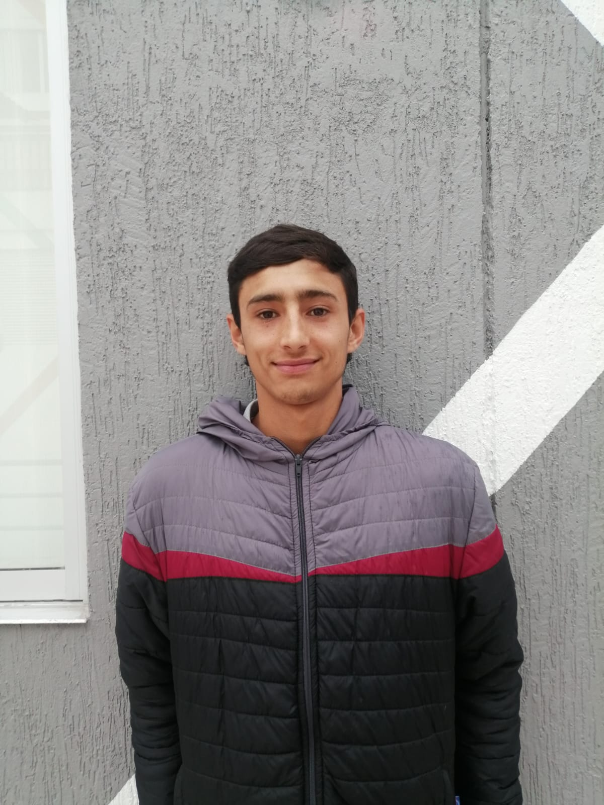

MARIO ANDRES CARDONA GIRALDO
T.C TECNICO PROFESIONAL EN PRODUCCION FORESTAL.

Dirección: los jazmines
C.C 1.002.799.722 Pensilvania, Caldas
3138947679
E-mail: cardonagiraldomarioandres@gmail.com

Perfil Profesional
Tengo muy buenas habilidades blandas, adaptándome fácilmente al entorno con mis compañeros en cualquier ámbito, soy muy atento y muy dispuesto a desarrollar cualquier actividad, me gusta tratar bien a las personas.

Información Académica

- INSTITUCIÓN EDUCATIVA PENSILVANIA
TÍTULO OBTENIDO: BACHILLER
FECHA DE GRADUACIÓN: 2020

SENA
TITULO OBTENIDO: TECNICO EN DIBUJO ARQUITECTONICO
FECHA DE GRADUACION: 2020

Referencias

Profesionales
LISBAN ANDRES CARMONA
TECNOLO FORESTAL
3114247054

Personales
VICTOR MANUEL CARMONA
CELADOR
VIGITECOL
3026599903

Para los efectos legales, certifico que todas las respuestas e informaciones anotadas por mí, en la presente Hoja de Vida, son veraces (C.S.T. Art 62 Núm. 1o) Régimen Laboral Colombiano

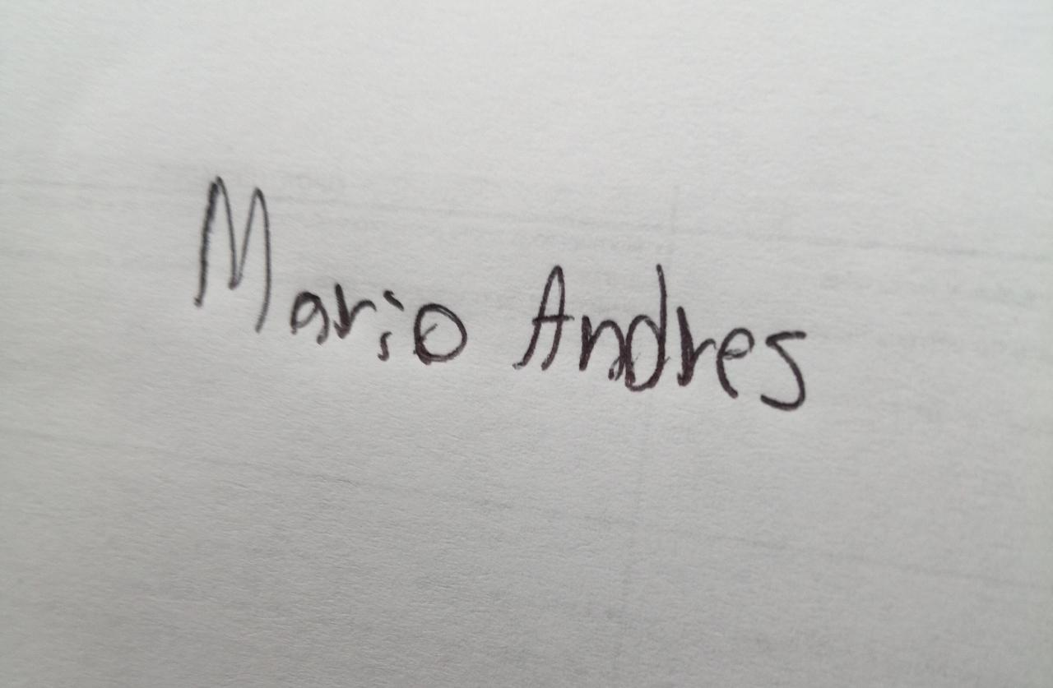
C.C 1.002.799.722 PENSILVANIA, CALDAS

